Pseint - Ejercicios de nivelación

ALUMNO : GÓMEZ FERNANDO GABRIEL
CURSO: 1RO 1RA

1. Para entrar a la montaña rusa Infierno en las alturas se requiere tener al menos 7 años y medir más de 1,50 metros. Completá el siguiente cuadro a mano según los requisitos y luego escribí el programa que permita, ejecutándolo cada vez para cada niño y según las edades y estaturas ingresadas por el usuario, obtener los mismos resultados para los siguientes datos:
Nombre
Edad
Altura
¿Entra al juego? (V/F)

Juan
5
1.45 <---- F

María
7
1.23 <---- F

Luis
8
1.51 <--- V

Ana
9
1.39 <--- F

Algoritmo PuntoUno
Definir nombre Como Caracter;
Definir edad, auxEdad, contadorEdad como Entero;
Definir altura Como Real;
contadorEdad:=0;

Escribir "Hola como te llamas?";
Leer nombre;

Escribir "Escribe tu Edad ",nombre," :"
Leer edad;
Mientras (edad<1) Hacer
Escribir "Erro, reingrese edad:";
Leer edad;
Fin Mientras
auxEdad <- edad;

Escribir "Ahora tu altura : ";
Leer altura;
Mientras (altura<0.50) Hacer
Escribir "Error, rengrese Altura:";
Leer altura;
Fin Mientras

Si (edad>=7 Y altura>1.50) Entonces
escribir"Bienvenido a la montaña rusa Infierno ",nombre,"!!!!";
SiNo
Mientras (auxEdad<7) Hacer
contadorEdad :=contadorEdad+1;
auxEdad:=auxEdad+1;
FinMientras

Si(altura>1.50 y edad<= 7)Entonces
Escribir "Sos chico para , tenes ",edad," años y te faltan ",contadorEdad," años para subir";
SiNo
si (altura<1.50 y edad>= 7 )Entonces
Escribir "Lo siento tu altura es baja";
sino
Escribir "No tenes la altura suficiente, ni la edad, Chau";
finsi
FinSi

FinSi
FinAlgoritmo

2. Realizá un programa que permita ingresar la cantidad de inscriptos a una conferencia y la cantidad de asientos disponibles en el auditorio. Debes indicar si alcanzan los asientos, Si los asientos no alcanzaran indicar cuántos faltan para que todos los inscriptos puedan sentarse.

Algoritmo PuntoDos

Definir asientosTotal,contadorAsientos,inscriptos Como Entero;
contadorAsientos<-0;

Escribir "Ingrese la total de asientos permitidos:";
Leer asientosTotal;

Escribir "Ingrese cantidad de inscriptos a la conferencia:";
Leer inscriptos;

Mientras (inscriptos > asientosTotal) Hacer
Para i<-asientosTotal Hasta inscriptos-1 Con Paso paso Hacer
i := i+1;
contadorAsientos:=contadorAsientos+1;
Fin Para

Escribir "No alcanza, faltan ",contadorAsientos," asientos!!Ingrese una cantidad que no supere los ",asientosTotal;
Leer inscriptos;
Fin Mientras

si(asientosTotal>inscriptos )Entonces
contadorAsientos<-0;
Para i<-inscriptos Hasta asientosTotal-1 Con Paso paso Hacer
i := i+1;
contadorAsientos:=contadorAsientos+1;
Fin Para

Escribir "Tiene un total de ",inscriptos," inscriptos, asientos totales ",asientosTotal,", Y libres ",contadorAsientos;
SiNo
Escribir "Tiene todos los lugares ocupados !!! ";
FinSi
FinAlgoritmo

3. Existen dos reglas que identifican dos conjuntos de valores:
  - El número es de un solo dígito.
  - El número es impar.
A partir de estas reglas, realizá un programa que permita ingresar diez números enteros. Debe contabilizar el valor que corresponda a las variables booleanas esDeUnSoloDigito, esImpar, estaEnAmbosGrupos y noEstaEnNingunGrupo, según corresponda, para indicar si el valor número ingresado pertenece o no a cada conjunto. Al terminar el programa debe informar el contenido de las cuatro variables. Definí un lote de prueba de varios números y probá el algoritmo, escribiendo los resultados tal como se hizo en el ejercicio 1.

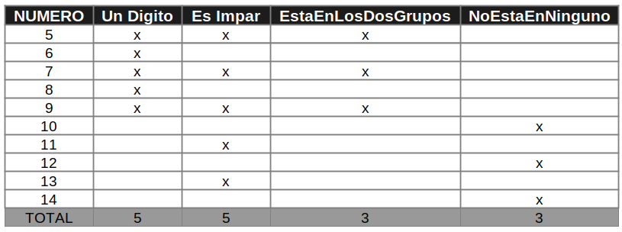

Algoritmo PuntoTres

Definir number,bandera,banderaDos,unSoloDigito,esImpar,estaEnAmbosGrupos,
noEstaEnNingunGrupo Como Entero;
unSoloDigito<- 0;
esImpar<- 0;
estaEnAmbosGrupos<- 0;
noEstaEnNingunGrupo<- 0;
bandera <- 0;
banderaDos<-0;

Para i<-0 Hasta 9 Con Paso paso Hacer
i:=i+1;
Escribir "Ingrese Numero: ";
Leer number;

Si (number>-10 y number<10) Entonces
unSoloDigito := unSoloDigito+1;
bandera<-1;
FinSi

Si (!(number MOD 2=0))Entonces
esImpar:=esImpar+1;
banderaDos<-1;
Fin Si

Si(bandera=1 Y banderaDos=1) Entonces
estaEnAmbosGrupos := estaEnAmbosGrupos+1;
FinSi

Si((bandera=0 Y banderaDos=0)) Entonces
noEstaEnNingunGrupo := noEstaEnNingunGrupo+1;
FinSi

bandera <-0;
banderaDos<-0;
Fin Para

escribir "UnSoloDigito: ",unSoloDigito,". EsImpar: ",esImpar," . EstaEnAmbosGrupos: ",estaEnAmbosGrupos," . NoEstaEnNingunGrupo: ",noEstaEnNingunGrupo;

FinAlgoritmo

